Практична робота № 4,5
Обчислення в логічному програмуванні

Ціль: Отримати уявлення про процес обчислення значень на в середовищі логічного програмування

ХІД ВИКОНАННЯ РОБОТИ
Пропонується використовувати on-line-середовище програмування SWISH, яке доступне за посиланням https://swish.swi-prolog.org/example/kb.pl

При виконанні завдань використовуйте теоретичний матеріал, наведений в лекції 6,7.
Приклад 1. Рекурсивні алгоритми в SWI-пролог.
Розробіть програму, яка обчислює факторіал числа N

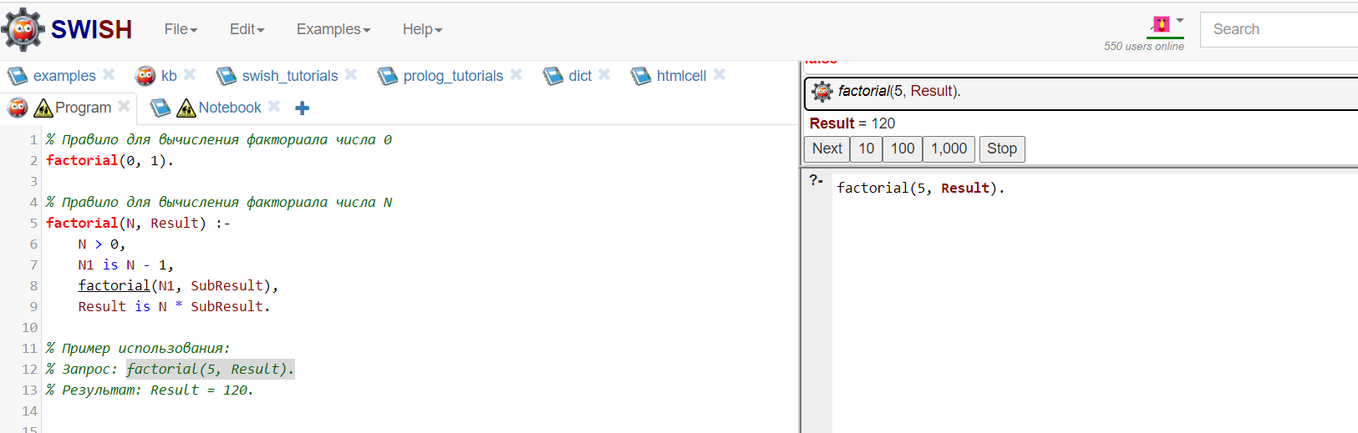

Приклад 2. Обчисліть значення суми квадратів довільного списку цілих чисел
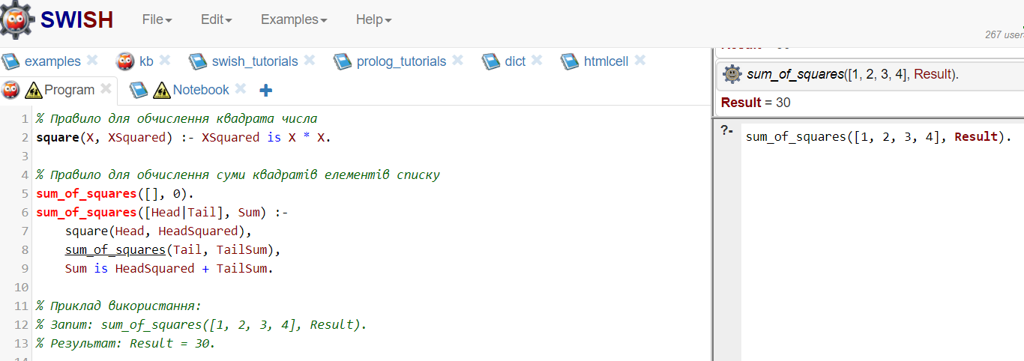

Приклад 3. Сортування списку методом вставки
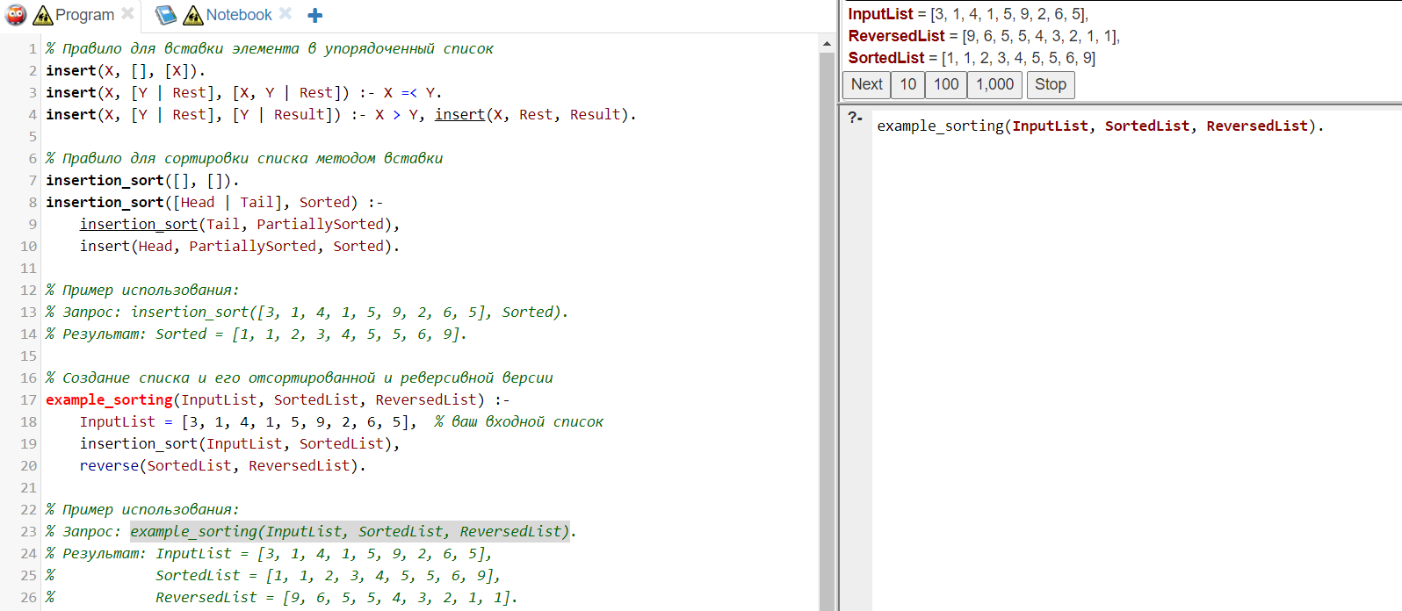

Завдання. Для свого варіанту обчисліть значення. Написати програму у середовищі Swish prolog. Навести скриншот виконання програми з результатом. Описати як саме працює програма.

Варіант 1
Видалити початок списку до заданого елемента X (включно). Удалити кінець списку, починаючи з заданого елемента X.
Варіант 2
Всі елементи списку зменшити на величину середнього арифметичного цих елементів.

Варіант 3
Обчислити суму додатних і від‟ємних елементів списку та вивести списки додатних і від‟ємних елементів.

Варіант 4
Написати програму сортування списку бульбашковим методом, результатом роботи програми повинен бути вхідний, відсортований та розвернутий списки.

Варіант 5
Визначити різницю між максимальним і мінімальним елементами списку.

Варіант 6.
Написати программу, яка виводить n–й член ряду Фібоначчі (0, 1, 1, 2, 3, 5, 8, 13, 21, 34, 55, 89, 144,...), суму перших членів цього ряду та список, складений з них.

Варіант 7
Підрахувати кількість додатних і від’ємних елементів списку та вивести списки додатних і від’ємних елементів.

Варіант 8
Обчислити суму елементів, що стоять в списку на непарних місцях і суму елементів, що стоять на парних місцях, та вивести два сиски, складені з них.

Варіант 9
Із заданного списку утворити поліндром. Поліндром - це список, який читається однаково як зліва направо, так і в протилежному напрямку. Приклад поліндрома - [1,2,3,2,1].

Варіант 10
Написати програму сортування списку методом злиття, результатом роботи програми повинен бути вхідний і відсортований списки.

